Zpráva z VT, MT U15
Termín: 13. – 18. června 2018
Místo: Trutnov, Kaunas (Litva)
Počet hráček: 12
Realizační tým: Petr Kapitulčin (trenér), David Streubel (vedoucí), Petr Treml ml. (asistent), Magdalena Paclíková (fyzio)

NOMINACE
číslo | příjmení, jméno | výška | post | klub
4 | SVATOŇOVÁ, Lucie | 180 | 3 | Basket Slovanka
5 | SZABÓ, Veronika | 174 | 2 | OSK Olomouc
6 | HOFFMANOVÁ, Petra | 182 | 5 | BK Kralupy Junior
7 | KALÁBOVÁ, Dominika | 183 | 5 | BK Havířov
8 | ŽÍLOVÁ, Marie | 171 | 1 | USK Praha
9 | NĚMCOVÁ, Gabriela | 162 | 1 | HB Basket Praha
10 | KNOFLÍČKOVÁ, Petra | 171 | 2 | KP Brno
11 | ŠAFRÁNKOVÁ, Nikola | 177 | 3 | Sokol Hr. Králové
13 | VEJVODOVÁ, Kateřina | 177 | 4 | HB Basket Praha
14 | VÁCHOVÁ, Barbora | 172 | 3 | USK Praha
15 | VÍTOVÁ, Adéla | 168 | 1 | Sokol Hr. Králové
21 | KŘENKOVÁ, Terezie | 181 | 4 | KP Brno

V přípravě s reprezentací U16:
Nikola Zdeňková, Eliška Kubíčková, Eliška Brejchová, Laura Mikšíková, Barbora Kapková, Anna Chromá, Lucie Ceralová
Omluvily se:
Sára Špelinová (ze všech srazů), Veronika Eliášová
ZÁPASY

Německo - Česká republika 63:52 (14:16; 28:30; 38:46)
Wittenberg 15, Egharevba 14, Wilke 11... - Šafránková 8, Vejvodová 7 (2/1), Váchová 6 (5/4), Křenková 6 (1x3,2/1), Szabó 5 (1/1), Němcová 5 (2/1), Svatoňová 4 (1x3,2/1), Hoffmanová 4 (2/2), Vítová 4 (2/0), Knoflíčková 3 (1x3), Kalábová 0, Žílová 0 (2/0)
TH: 28/13 - 22/13, Trojky: 4 – 3, Fauly: 22 – 24, 5 chyb: 31. Křenková, 35. Kalábová

S ohledem na zapojení hned sedmi hráček do přípravy reprezentace U16 a dalším dvěma omluvenkám pivotek jsme na turnaj odcestovali bez devíti potencionálních reprezentantek. Nervozita byla znát úvodních pět minut (4:12), ale po oddechovém čase jsme si začali věřit, aktivní obranou jsme Němky nutili k chybám, přidali jsme i sebedůvěru v útoku a i přes problémy na doskoku jsme v poločase vedli.

Nástup do druhého poločasu nám vyšel výborně, za sedm minut jsme soupeřkám povolili jediný koš a ujali se až třináctibodového vedení (43:30). Poté nám ale do pravidelného střídání všech dvanácti hráček začaly výrazně promlouvat fauly. Na začátku poslední části jsme ještě jednou vedli dvouciferným rozdílem (50:40), ale po vyfaulování dvou pivotek jsme znervózněli, začali kupit chybu za chybou, přestali být odpovědní v obraně, rozehrávačky nedokázaly řídit hru ani ubránit a naše hra se v podstatě rozpadla. Za celou poslední čtvrtinu jsme neházeli ani jednou trestné hody, omezili jsme se pouze na tříbodovou střelbu s velmi nízkou úspěšností (23/3 - 13%, rozehrávačky 11/0).

Konečný výsledek je tak pro tým zklamáním. Favorizovaného soupeře jsme v improvizovaném složení mohli přehrát, ale náš mentální kolaps společně s naprostou absencí fyzické hry - 70 doskoků soupeřek je na podobné akci možná i novým rekordem - znamenal vítězství pro soupeřky.

Polsko - Česká republika 48:65 (10:19; 27:30; 36:44)
Sztaberska 12, Mitrowska 9, Wnuk 6.. - Vítová 13 (1x3), Šafránková 13 (2/1), Váchová 10 (5/2), Žílová 5 (1x3), Knoflíčková 4, Kalábová 4, Svatoňová 3 (1x3), Szabó 3 (1x3), Němcová 3 (1x3), Křenková 3 (2/1), Hoffmanová 2, Vejvodová 2
TH: 13/11 - 9/4, Trojky: 1 – 5, Fauly: 12 - 19

Do druhého zápasu jsme po rozboru chyb z předchozího dne vstoupili skvěle a rychle vedli 9:0. V nastaveném výkonu jsme ale nedokázali pokračovat a naopak ve druhé čtvrtině jsme se vrátili k velice špatné hře ze závěru zápasu s Německem.

Probudila nás až poločasové promluva, po které se náš výkon znovu o něco zlepšil, a postupným navyšováním skóre jsme i přes spoustu nedostatků dospěli k bezpečnému vítězství. Po celý zápas jsme pravidelně střídali všech dvanáct hráček, přičemž se všechny dokázaly zapsat do střelecké listiny.

Litva - Česká republika 70:54 (27:8; 42:24; 59:40)
Body: Jocyte 16, Čižauskaite 15, Zdanevičiute 14, Bugaite 12.. - Váchová 14 (3x3,4/1), Němcová 9 (2x3,2/1), Žílová 8 (1x3,2/1), Vejvodová 6 (3/2), Šafránková 4 (2/2), Vítová 4 (4/2), Knoflíčková 3 (1x3), Svatoňová 2, Hoffmanová 2, Křenková 2, Szabó 0, Kalábová 0
TH: 21/15 - 17/9, Trojky: 3 – 7, Fauly: 19 - 23

V posledním zápase jsme mohli zabojovat o celkové vítězství v turnaji, ovšem tuto šanci nám sebrala již první čtvrtina. Náš nezodpovědný vstup do utkání znamenal rychlé devatenáctibodové vedení domácích. Ve všech dalších čtvrtinách jsme ztrátu snížili k deseti bodům, ale nepovedené konce čtvrtin vždy znamenaly navýšení náskoku soupeřek. Litva si tak pohlídala vítězství na domácím turnaji, našemu celku patří bronzové medaile.

SOUHRNNÉ STATISTIKY
 |  | MIN | 2B |  | 3B |  | TH |  | DÚ | DO | DC | AS | M- | M+ | Bl | F+ | F- | +/- | BODY
4 | SVATOŇOVÁ, Lucie | 50 | 5/1 | 20% | 10/2 | 20% | 2/1 | 50% | 2 | 6 | 8 | 4 | 3 | 5 | 2 | 2 | 5 | -7 | 9
5 | SZABÓ, Veronika | 45 | 11/2 | 18% | 3/1 | 33% | 1/1 | 100% | 6 | 10 | 16 | 0 | 6 | 1 | 1 | 5 | 7 | -12 | 8
6 | HOFFMANOVÁ, Petra | 53 | 4/3 | 75% | 1/0 | 0% | 2/2 | 100% | 4 | 7 | 11 | 3 | 5 | 1 | 1 | 3 | 4 | -1 | 8
7 | KALÁBOVÁ, Dominika | 40 | 11/2 | 18% |  |  |  |  | 2 | 1 | 3 | 0 | 2 | 0 | 0 | 0 | 8 | +1 | 4
8 | ŽÍLOVÁ, Marie | 55 | 19/3 | 14% | 6/2 | 33% | 4/1 | 25% | 5 | 2 | 7 | 8 | 9 | 3 | 0 | 4 | 2 | -4 | 13
9 | NĚMCOVÁ, Gabriela | 50 | 11/3 | 27% | 14/3 | 21% | 4/2 | 50% | 3 | 2 | 5 | 6 | 7 | 3 | 0 | 3 | 6 | -7 | 17
10 | KNOFLÍČKOVÁ, Petra | 52 | 9/2 | 22% | 10/2 | 20% |  |  | 3 | 10 | 13 | 11 | 5 | 7 | 1 | 3 | 6 | -2 | 10
11 | ŠAFRÁNKOVÁ, Nikola | 55 | 26/11 | 45% | 1/0 | 0% | 4/3 | 75% | 12 | 14 | 26 | 7 | 5 | 3 | 2 | 6 | 6 | -17 | 25
13 | VEJVODOVÁ, Kateřina | 51 | 19/6 | 32% | 9/0 | 0% | 5/3 | 60% | 5 | 6 | 11 | 2 | 7 | 2 | 0 | 5 | 7 | -20 | 15
14 | VÁCHOVÁ, Barbora | 55 | 16/7 | 44% | 6/3 | 50% | 14/7 | 50% | 5 | 9 | 14 | 4 | 3 | 4 | 2 | 11 | 4 | +16 | 30
15 | VÍTOVÁ, Adéla | 50 | 14/8 | 57% | 6/1 | 17% | 6/2 | 33% | 1 | 2 | 3 | 4 | 10 | 5 | 0 | 7 | 4 | -7 | 21
21 | KŘENKOVÁ, Terezie | 44 | 8/2 | 25% | 3/1 | 33% | 6/4 | 67% | 1 | 4 | 5 | 1 | 1 | 3 | 1 | 4 | 7 | +6 | 11

ZDRAVOTNÍ ZPRÁVA
Během turnaje jsme u hráček neřešili žádný zásadní zdravotní problém.

SOUHRN TURNAJE
Závěrečný turnaj byl pro všechny hráčky skvělou zkušeností setkat se s mezinárodním pojetím basketbalu. A je určitě pozitivní, že i přes velkou řadu absencí byl náš celek Německu i Litvě po většinu zápasu naprosto vyrovnaným soupeřem a Polsko bez větších problémů přehrál. Turnaj samotný nadále výrazně doporučuji, je ideálním kláním z hlediska první reprezentační zkušenosti.
CELKOVÉ ZHODNOCENÍ
Stejně jako v minulých sezónách i letošní ročník potvrdil důležitost přípravy týmu U15 - jak z hlediska výkonnostního, tak z hlediska motivačního. Většina hráček zaznamenala během roku výkonnostní posun, na čemž mají samozřejmě největší zásluhu hráčky samotné společně se svými klubovými trenéry. Možnost reprezentovat a porovnat se s nejlepšími (a také potkat se s novými kamarádkami) hráčkám a trenérům v jejich snažení samozřejmě výrazně pomáhá a motivuje je do další práce. Velkým přínosem je samozřejmě závěrečný mezinárodní turnaj, díky kterému mají naše talentované hráčky možnost porovnání s těmi nejlepšími daného ročníku ze zahraničí. Zároveň díky výběru U15 mají ulehčenou práci trenéři U16, a to jak z hlediska výběru hráček, tak i vytvoření potřebné "party", která je základem k úspěšnému zvládnutí ME kadetek.

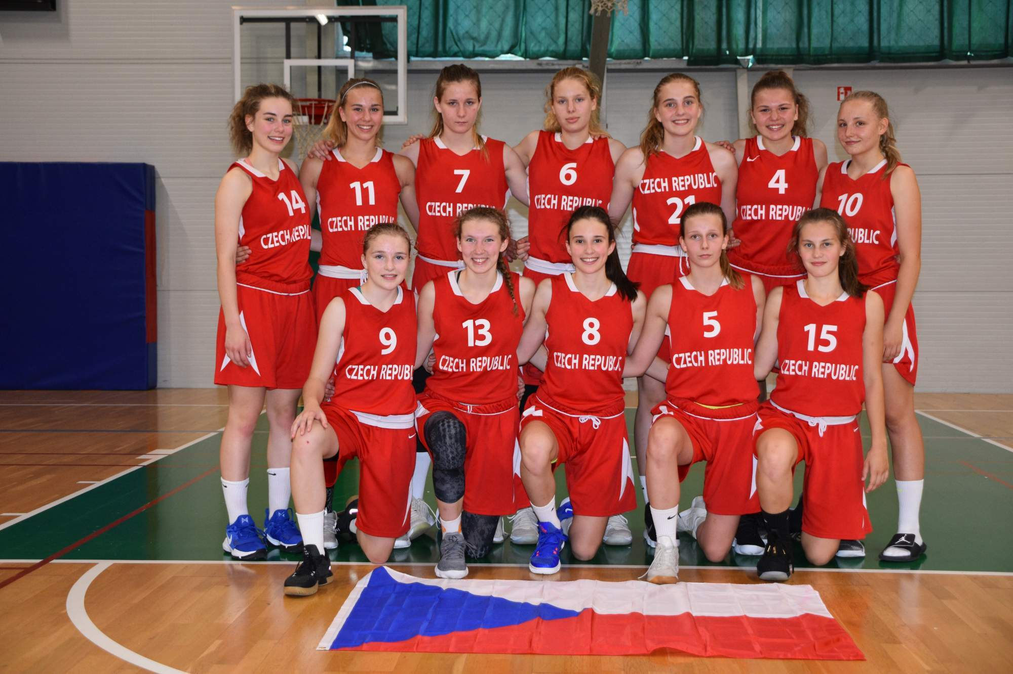

V Trutnově 18. 6. 2018
Mgr. Petr Kapitulčin

